BONO DE PRODUCTIVIDAD

PRIMER QUINCENA DE SEPTIEMBRE 2023

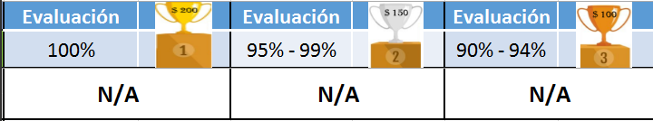

TROQUELADO

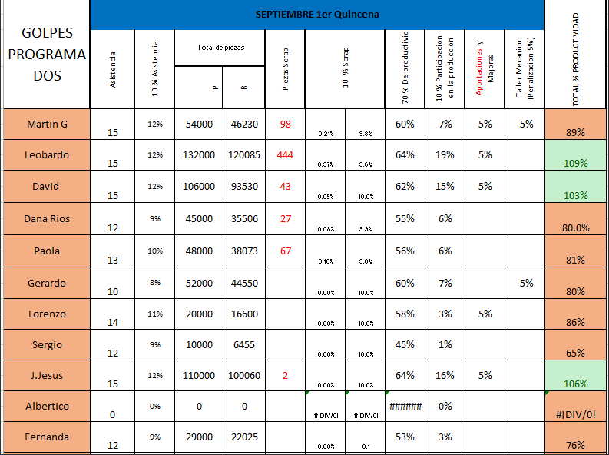

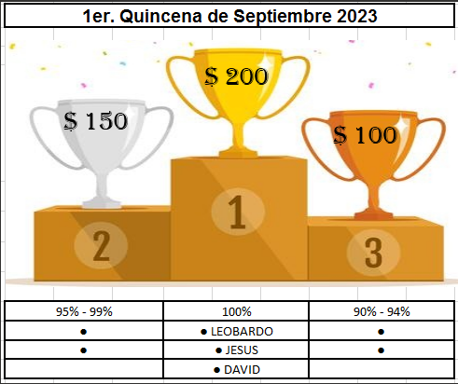

INSPECCIÓN